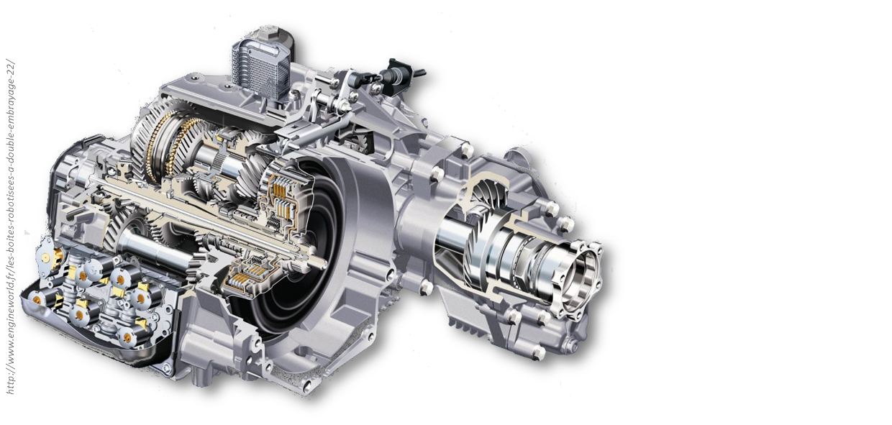

**Étude Cinématique Des Systèmes de Solides De La Chaîne D’Énergie**

**Analyser, Modéliser, Résoudre**

**Cours**

Sciences Industrielles de l’Ingénieur

**Étude Cinématique Des Systèmes de Solides De La Chaîne D’Énergie**

**Analyser, Modéliser, Résoudre**

**Partie 3**